关于做好2022—2023学年第2学期
《大学体育II》、《大学体育IV》网上选课的通知

各学院：
根据体育学院公共体育部教学工作安排，2022—2023学年第2学期（以下简称“本学期”）公共必修课《大学体育II》、《大学体育IV》将进行学生网上选课。请各学院组织相关学生进行网上选课工作，现将有关事项通知如下：
一、上课时间
2023年2月20日（第1周星期二），共18周。
二、选课对象
2021级、2022级全校学生。
三、选课时间
2021级：2023年1月4日11:30--1月5日20:00（第18周星期三至第18周星期四）；
2022级：2023年1月6日11:30--1月7日20:00（第18周星期五至第18周星期六）
四、选课步骤
1.打开IE浏览器
http://jwxt.gcc.edu.cn/
1.进入用户登录界面。学生输入学号及密码登陆教务管理系统。
2.学生登陆教务管理系统后，点击“选课”->“自主选课”进入选课系统。
五、选课结果公布时间
2023年1月13日（第19周星期五）前在体育学院网页上公布选课结果，学生和任课教师即可进入教务管理系统查询选课结果。
六、其它说明
1.学生在进行网上选课前认真阅读了解课程简介（附件1《大学体育II》、《大学体育IV》课程简介）和学生选课操作手册附件２。
2.学生因为个人原因错过选课时间，将没有补选机会。
3.联系人：苏碧娟 联系电话：020-82872952
体育学院办公室：第六教学楼1楼103室

附件：
1.课程简介
2.学生选课操作手册

体育学院
2022年12月26日
附件1：
课程简介

本课程的教学周为1至18周，共18周。专项教学共有20个项目：篮球、排球、气排球、沙滩排球、足球、网球、乒乓球、羽毛球、毽球、武术、空手道、健美操、瑜伽、游泳、排舞、健身运动、跆拳道、体育拓展、拳击、太极。
2021级《大学体育IV》篮球有18个班、排球有3个班、气排球有2个班、沙滩排球有4个班、足球有4个班、网球有7个班、乒乓球有4个班、羽毛球有4个班、毽球有5个班、武术有9个班、空手道有3个班、健美操有3个班、瑜伽有3个班、游泳有8个班、排舞有3个班、健身运动有5个班、跆拳道有1个班、体育拓展有3个班、拳击3个班、太极7个班。每班人数为40人左右，其中游泳班人数为25人/班。
2022级《大学体育II》篮球有38个班、排球有7个班、气排球有9个班、沙滩排球有7个班、足球有7个班、网球有14个班、乒乓球有12个班、羽毛球有8个班、毽球有11个班、武术有8个班、空手道有7个班、健美操有7个班、瑜伽有4个班、游泳有17个班、排舞有6个班、健身运动有7个班、跆拳道有9个班、体育拓展有10个班、拳击6个班、太极12个班。每班人数为40人左右，其中游泳班人数为25人/班。

专项教学是板块课程----以学院为上课时间段。同学们要登录学校的教务系统进行选课（每个时间段有13-18个项目提供给同学们选择，每位同学只能选1个项目，每班人数为40人左右，额满即止）。
附件２：

新教务系统学生选课操作手册

- 相对于第三版选课操作手册，该版本根据学生的选课行为详细介绍了各种选课行为的选课方法。
- 推荐使用浏览器。（google浏览器、firefox 浏览器、360极速模式浏览器可用）
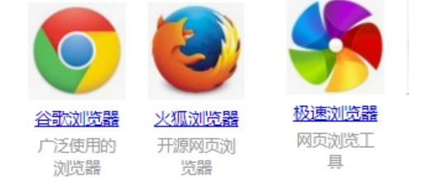

- 可选课程只表明该课程允许学生选，与学生一定选上某门课程无关。
- 选课平台
学生选课一律在教务系统中进行。进入广州商学院的网址为http://jwxt.gcc.edu.cn/如图所示。
账号为学生学号，密码为学生个人已设定的，忘记密码点击忘记选择密保自己找回。
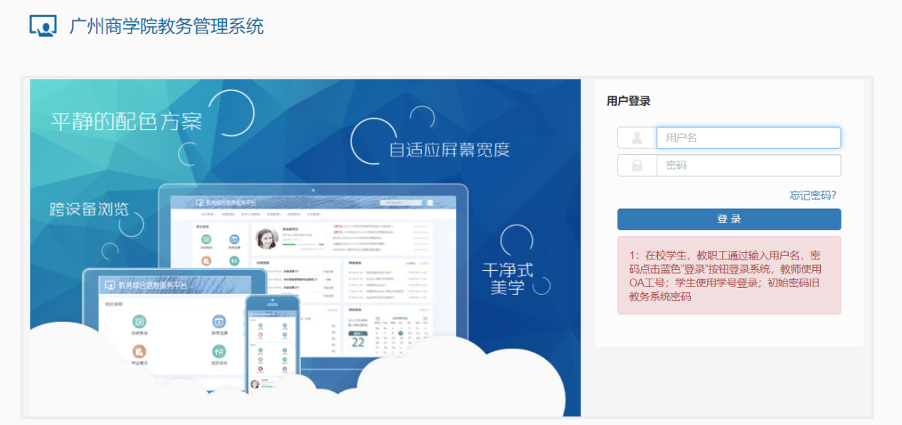
图1.登陆教务系统
- 学生的选课行为与各行为的选课操作方法
学生的选课行为可分别是：正常选课，重修选课。
说明：
- 正常选课
指学生按照教学计划（人才培养方案）中进度要求首次选择修读该课程。

★正常选课操作方法★
只有一种，进入“自主选课”，点击查询后，所显示的课程为可选课程，有关“自主选课”操作界面介绍请参考3.1。
第一种方法：进入“自主选课”，点击查询后，所显示的课程为可选课程，有关“自主选课”操作界面介绍请参考3.1。
两种方法选课成功后均视为选课有效。
- 退课

★退课操作方法★
学生可对已选上或待筛选的课程进行退选，操作方法见3.3。
- 个人课表或筛选查询
学生已选上或待筛选的课程均会反映到学生个人课表，其中已选上显示为“蓝色字体”，待筛选显示为“红色字体”，个人课表查询与筛选结果查询见3.4。
- 选课、退课与课表查询
学生选课主要在“自主选课”或“重修选课”中进行。

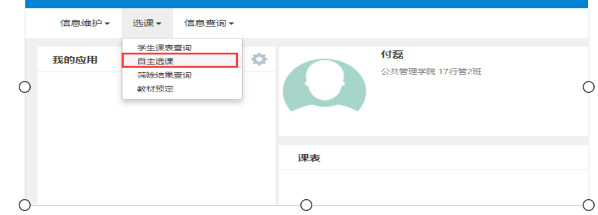

3.1自主选课界面介绍
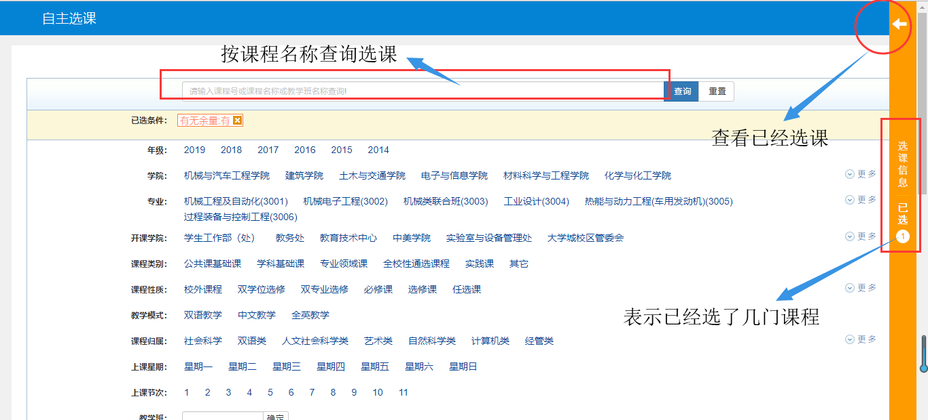

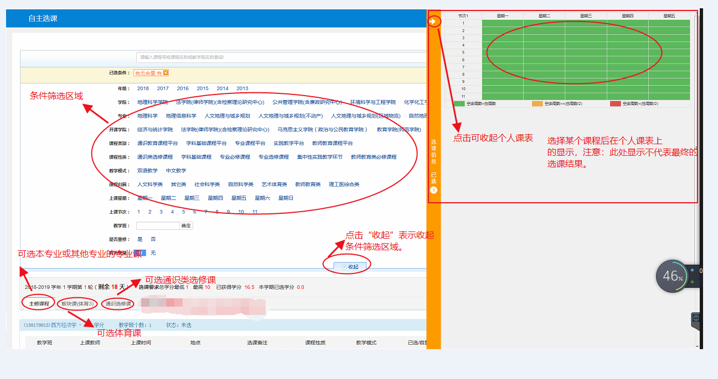
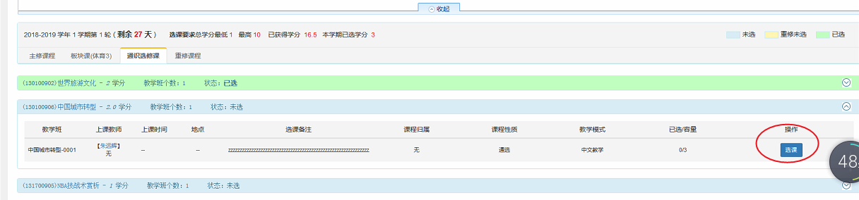
图2.自主选课主要界面
1）上方的“条件筛选区域”，指学生可选择或输入指定的条件对可选课程进行过滤。
2）主修课程、板块（体育）,通识类选修课三个选项卡介绍。
各选项卡的出现受选课开放影响，如某个时间段只开放了一个系列选课，则只显示该系列选项卡，且只显示当前可选课程，注意：默认是不显示可选课程（教学班）信息，务必要点击上方的“查询”键。
- 主修课程选项卡，可选本专业（或其他专业）的专业课。
- 板块（体育）选项卡：可选相应学年学期的大学体育系列课程。
3） 右侧的学生选课个人课表：指选课时，选择了某门课程之后，对学生个人课表的实时影响，此处不代表最终的学生个人课表。
4） 选定某门课程，每门课程的右侧均有“选课”按钮，点击表示选择该门课程。

3.3 退课
选课成功后该按钮变成退选按钮。点击退选按钮，跳出确认提示，点击确认后即可退选成功。
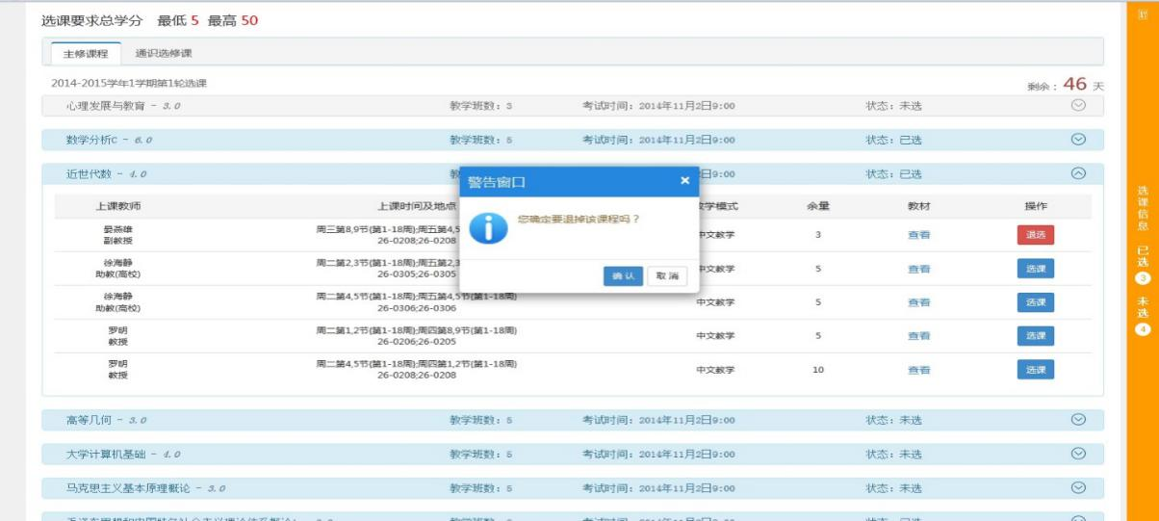

3.4 个人课表或筛选结果查询
有两种方式。
- 选择“选课”菜单下的“学生选课情况查询”，操作路径下图所示，在下图中只有选课状态为“已选上”的才可代表最终的结果。且在下图中可以检索所选课程的各种状态，如：待筛选，被筛选，退课，已选上等等。
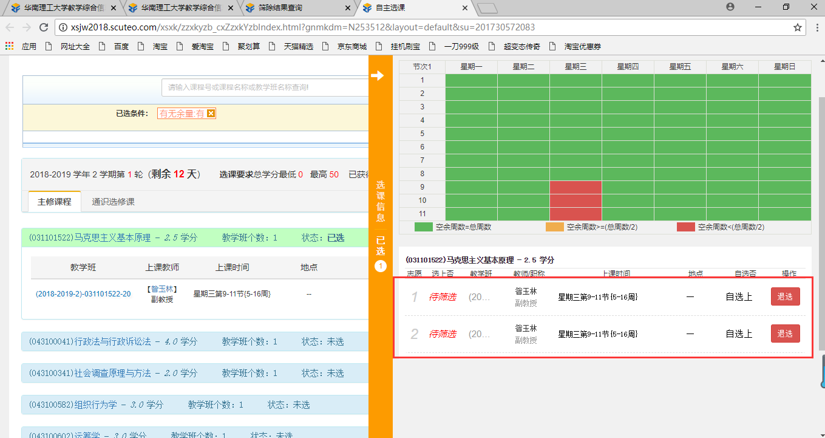
下图.学生选课结果查询的第二种方式
